Pinta de color rojo todas las flechas que van hacia la derecha:

Encierra con color rojo todos los patos que caminan hacia la derecha:
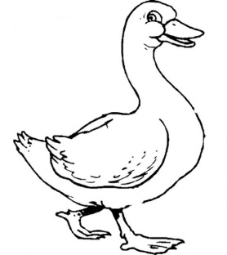

Pinta de color rojo todas las manos derechas que encuentres:

